一、员工(去掉员工编号)

1. 部门岗位排序
2. 选择管制专业时，签注项可空
3. 模糊查询员工编号
4. 部门岗位联动
5. 高级检索按钮
6. 所有添加直接返回

7. 检索条件：身份证号去掉

新增：职称管理

（1）类别：管制、气象、通导（签注专业）

（2）级别：技术员、助理工程师、中级、高级

（3）资格：（无，初级，中级，高级）或者（技术员，初级，中级，高级）

（4）是否聘任：是否

（5）资格审权单位：填写

（6）获得时间：填写

（7）聘任时间：填写

（8）到期时间

1.员工奖励详见Excel中员工奖励，需提供奖励种类

奖励惩罚记录需链接进个人履历。

（1）奖励等级：部门级，单位级，集团级，省市级，国家级。

（2）种类：物质奖励，精神奖励。

（3）奖励内容：自行填写。

2.员工惩罚详见Excel中员工惩罚

事件种类：民用航空器事故（以下简称事故）、民用航空器事故征候（以下简称事故征候）以及民用航空器一般事件（以下简称一般事件）、运行偏差事件

3、奖励和惩罚的检索，应设置条件：被奖励所有人，被惩罚的所有人。如不能确定想查的奖励种类和惩罚种类呢？所以需设置一个模糊查询条件，即是否被惩罚或被奖励，查出所有被奖励人和被处罚人。

二、综合信息管理

1. 工作进展

检索条件：部门，支线，去掉员工的条件

内容：一条工作进展包括多个步骤，一个步骤包括一个工作时限。工作内容(1)---》(n)工作步骤(1)-----》时限(1)

新增一个总的完成时限，新增文件上传功能，建立关系表，一个步骤对应一个完成时限

修改：工作内容和备注，改为多行显示

2、重点工作

3、预算信息管理：详见Excel表中预算，需确认是否添加预算类型：商品及材料成本、人工成本、动力能源费、维修费、其他费用、代付款、固定资产投资、在建工程投资、业务费、办公费、其他投资

上传基础数据模板：详见Excel表中基础数据上传模板

（1）需要选择预算类型

（2）填写时最好是先选一个预算类型，然后可以添加好多条预算内容。

（3）最后出个大表是按类型统计的，然后点每个地区每个类型可以查出具体预算项目。(填报单位选择)

预算申报页面加一个预算统计按钮，跳转统计页面：

条件：填报地区（下拉框，支线）、预算类型

检索出预算信息

（4）我之前发的预算上报表模板里，第一部分汇总部分的功能需按原表还原。在附表里填写具体项目。

预算报表模板

|  |  |  |  |  |
| --- | --- | --- | --- | --- |
| **项目编码** | **项目名称** | 金额（万元） | 上报单位 | 备注 |
| 1 | 商品材料成本 |  | 相关业务单位（配餐、宾馆、动力） | 需附预测方法和过程 |
| 2 | 能源动力 |  | 相关业务单位 |  |
| 2.01 | 其中：水 |  |  |  |
| 2.02 | 电 |  |  |  |
| 2.02 | 煤 |  |  | 需附明细（包括数量、单价） |

项目实现：项目编码、项目名称为固定格式，金额、上报单位、备注自行填写，在整个大表的下面有个预算批复文件上传

1. 报销单改为维修管理：
2. 电子签名：去掉

7航线实习：去掉

8固定资产：去掉

9、考勤员的考勤

条件：星期几（下拉框）

内容：值班人员，状态（未提供）

三、安全信息管理系统(加标题，报表显示)

1. 航班运行计划：加导入（excel模板）

航班运行计划：上传的模板详见Excel表中航班运行，航班运行部分，按照发的表格《机场管制室工作系统》原样还原为管制运行信息工作模块。联系人：13166865832，姜宇航。

1. 值班安排：已上传(与绩效挂钩)
2. 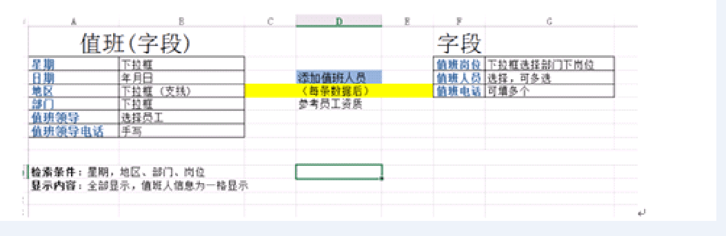

3、特情处置：

检索条件：去掉报送编号，

管制情况改为内容描述，

报送类型放在第一列显示

4、风险源改为安全信息报送

5、事故报送

6、自愿报送

四、设备管理系统

1、新增情报设备

名称：航空情报报文处理系统CNMS

所属地区

是否正常

1. 仪器仪表
2. 台站管理

4、导航、通信、仪器仪表已确定好

五、后台管理系统：

1. 用户管理：添加批量分配角色功能

分配快捷入口时，首页直接链接

1. 部门岗位联动
2. 发布公告：新增办理时限字段，

是否待办（如果是，则首页提醒，过期不显示），文件上传功能

六、资料管理系统

1、资料管理分类：法律法规（规章（ccar），规范性文件（AP），咨询通告（AC），管理文件（MD）工作手册（WM）信息通告（IB）行业标准（MH）），sms手册,运行手册，文章文献，

法律法规，文章文献，外部即可浏览

运行手册，SMS登陆后即可浏览

1. 案例管理

（1）案例分类：综合事件案例（事故案例和维修案例），管制案例，情报案例，通导设备案例，气象运行案例

（2）新增案例来源（内部/外部）

（3）新增文件上传功能

（4）发生原因改成案例分析，案例分析可为空

（5）风险趋势字段去掉

（6）风险等级改为案例等级

（7）案例等级（一般案例，事故征候，重大事故）

八、在线考试系统：

1. 题干中可加图片，
2. 分值有小数
3. 加试题类别：基础题，竞争上岗题等
4. 文件上传（excel）
5. 岗位问题（不联动部门）
6. 可以参加的考试与员工岗位是否有关
7. 综合问题：
8. 应急处置
9. 三库建设：设备病例库、危险源库、安全隐患库

3、安全监管：检查单导入、检查任务、检查记录、整改。其中：检查单导入、检查任务、检查记录三部分为一个模块，首先由航务部某某主管下达检查单和检查任务（包含检查单，检查时间，检查人，被检查人），然后检查人填写检查记录并选择被检察单位及负责人，被检查人填整改反馈表。检查单内容需可以增删，现在检查单只是先上传，需再加添加、删除功能

十、主站

1. 岗位设置——>安全通报

部门入口——>岗位设置

安全知识——>安全教育

值班安排(部门+值班领导)——>链接到值班表

应急处置——>跳转新页面（找付晗要）

运行管理

党群之窗

十一、 在线培训(与绩效挂钩)